Задание Д1 Интегрирование дифференциальных уравнений движения материальной точки, находящейся под действием постоянных сил
Тело движется из точки А по участку АВ (длиной l) наклонной плоскости, составляющей угол α с горизонтом, в течении τ с. Его начальная скорость V_{A}. Коэффициент трения скольжения тела по плоскости равен f. В точке В тело покидает плоскость со скоростью V_{B}, описывая траекторию y=f(x) и попадает в точку С плоскости ВС или ВD со скоростью V_{C}, находясь в полёте Т с.
Исходные данные и параметры, которые требуется определить, взять из табл. 3.2 и рис. 3.8. Считать α = 30° и β = 60°. При решении задачи принять тело за материальную точку; сопротивление воздуха не учитывать.
Таблица 3.2
Вариант |  |  | Дано: |  |  |  | Найти:
 | h, м | d, м | l, м | f | τ, c | T, c
1 | 2,0 | ‒ | 2,0 | 0,10 | ‒ | 1,5 | y = f(x) | VC | d
2 | 2,5 | ‒ | 2,0 | 0,15 | 1,0 | – | VA | d | T
3 | 3,0 | ‒ | 1,5 | 0,10 | ‒ | 2,0 | τ | d | VC
4 | ‒ | 4,0 | ‒ | 0,10 | 2,0 | 3,5 | h | l | VA
5 | ‒ | ‒ | 3,0 | 0,15 | 1,5 | 4,0 | VC | h | d
6 | ‒ | 3,0 | ‒ | 0,20 | 1,0 | 3,0 | l | h | VA
7 | ‒ | 4,0 | 2,5 | 0,05 | 1,0 | – | VC | h | T
8 | 6 | ‒ | 2,0 | ‒ | 0,5 | 2,0 | VA | f | d
9 | 8 | ‒ | 1,5 | ‒ | 0,5 | 2,0 | VC | f | y = f(x)
0 | ‒ | ‒ | 3,0 | 0,07 | 0,7 | 1,5 | h | y = f(x) | V
A
.На данной табл у меня вариант 3
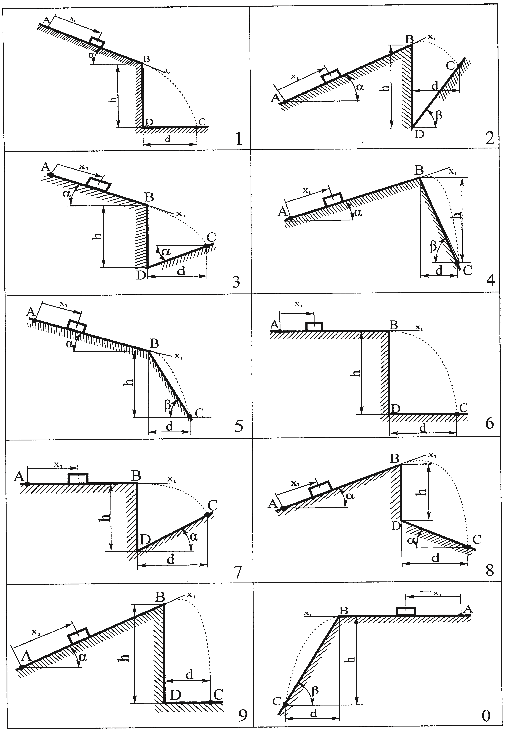

Рис. 3.8
На данной табл вариант 8

